飞机大战1.0

**学号：16041187**

**姓名：许清源**

# 功能

键盘控制方向，通过吃地图产生的能量进行升级子弹，或血进行回血，开始有3条命，每次复活有1s无敌时间，space可请全屏，。

# 需求

开发环境：python3.6, pygame, win10，pycharm

* 依赖库：pygame，

- pip install pygame

- 进入终端执行python main.py 开始游戏

- 右上角x退出游戏

# 使用说明：

开始页面：

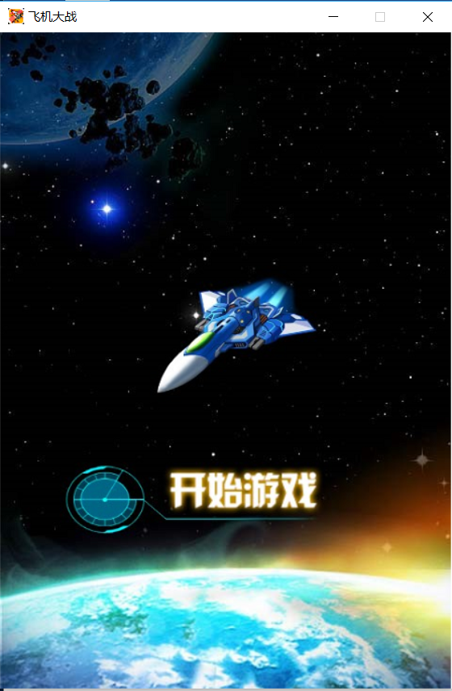

点击开始游戏，

游戏页面

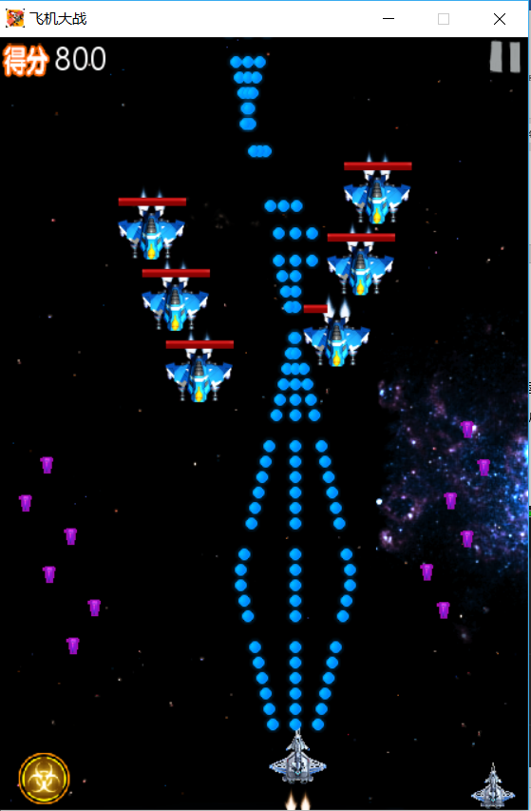

目前有5种子弹

2种资源：

可升级子弹

 可加血

1种大招（清全屏）

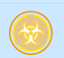 space

5种敌机

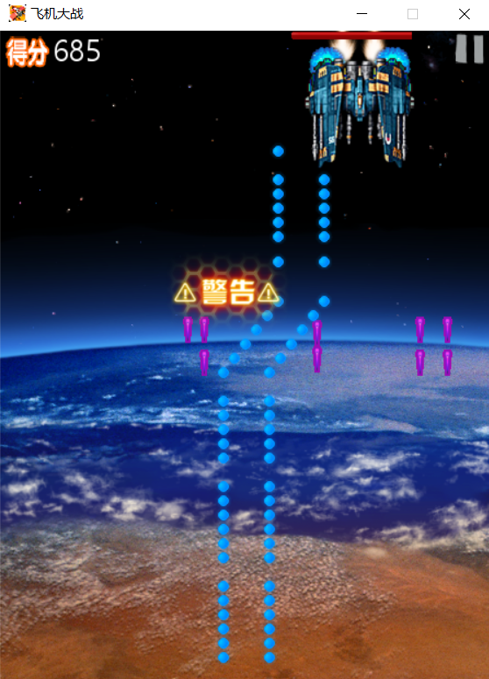

游戏暂停页面

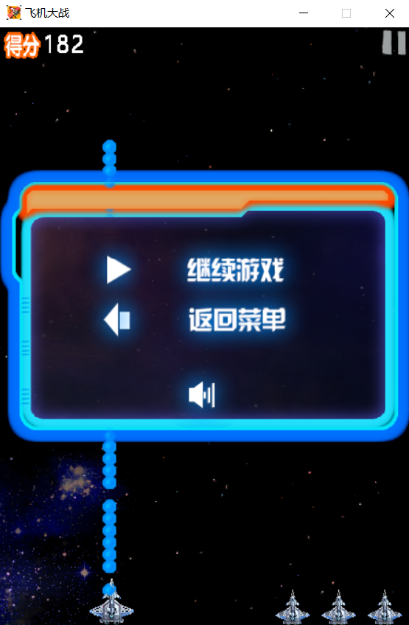

可关闭声音， 继续游戏或者返回菜单

游戏结束页面

